Hallo, ik ben een intelligent blad papier!

Geloven jullie dat?
Waarom denk je (niet) dat dat kan?

Laten we een spel spelen, dan zullen we zien wie verliest!

Speluitleg

We zullen het spel ‘Boter, kaas, eieren’ spelen. Dit spel speel je per 2. Eén iemand zal mijn rol opnemen en doen wat er op dit intelligent blad staat. De andere persoon speelt voor zichzelf. Deze persoon mag in geen geval gebruik maken van dit intelligent blad.

Boter, kaas, eieren (3 op een rij)

Artificial intelligence! ... but where is the intelligence? Paul Curzon, McOwan and Jonathan Black (Queen Mary University of London. www.sc4fn.org

Dag speler, jij zal mijn instructies nauwgezet moeten uitvoeren.

Zeg het volgende tegen je tegenspeler:

Hallo! Het wordt leuk spelen tegen jou omdat ik een ongelooflijk intelligent blad papier ben. Ik zal je dan ook hoogstwaarschijnlijk verslaan!

Jij mag een blad papier nemen en een raster teken om het spel ‘boter, kaas, eieren’ te spelen. Er staat een voorbeeld op de andere kant van dit blad.
Ik ben X en ik begin.

Voer de volgende zetten uit:
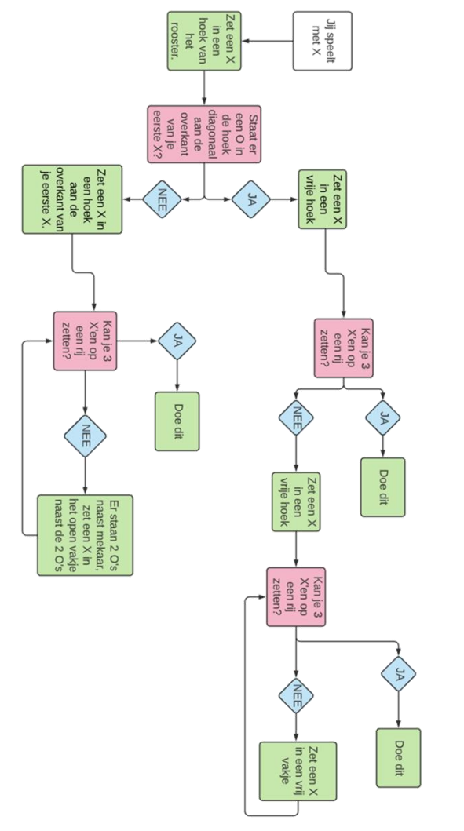
Test de beslissingsboom enkele keren uit. Draai dan de rollen om en laat je tegenstander beginnen. Wat merk je?

Torens van Hanoï

In deze activiteit zal je samen met een medeleerling een algoritme ontwikkelen om het spel ‘De torens van Hanoï’ op te lossen. Het doel van het spel is om alle schijven van de meest linkse pin naar de meest rechtse pin te verplaatsen, terwijl je je houdt aan de spelregels.

Spelregels

- Het spel bestaat uit drie pinnen en een aantal schijven van verschillende grootte.
- De schijven zijn gestapeld in volgorde van grootte, van groot naar klein, op de meest linkse pin.
- Het doel van het spel is om alle schijven te verplaatsen naar de meest rechtse pin, terwijl je de volgorde van de schijven behoudt.
- Bij elke beurt mag je één schijf van de bovenkant van een pin nemen en deze op een andere pin plaatsen.
- Een grotere schijf mag nooit op een kleinere schijf worden geplaatst.
- Het spel eindigt wanneer alle schijven op de meest rechtse pin zijn gestapeld in de juiste volgorde.

We starten met een toren bestaande uit 3 schijven.
Schrijf een algoritme uit met zo weinig mogelijk zetten.

- Start: Schuif de drie schijven op pin 1 (zie afbeelding)
- Verplaats ___________________________________________
- ____________________________________________________
- ____________________________________________________
- ____________________________________________________
- ____________________________________________________
- ____________________________________________________
- ____________________________________________________
- ____________________________________________________
- ____________________________________________________
- ____________________________________________________

